未就園児の保護者の皆様へ
聖母幼稚園
園庭開放のご案内

未就園児を対象に、下記の通り聖母幼稚園の園庭を開放いたします。
親子で幼稚園のお庭で遊んでみませんか？

開放日 | 火曜日・木曜日  ※詳しい日にちはアプリまたはホームページをご覧ください
開放時間 | １１時３０分～１２時３０分
参加対象者 | 未就園児  保護者（幼児１名に対して１名まで）
定員 | １日あたり親子１０組まで （先着順）
駐車場 | 敷地内に駐車できます
申込み | アプリ「メール連絡網（アイティサービスシステム）」から  お申込みください（登録方法は右記参照）
参加費 | 初回のみ100円 （名札代等）  ※まりあ・ふたばクラスの方は無料です。名札をお持ちください。

◇園庭の遊具、砂場、三輪車を使用して遊べます
◇開放時間内は自由に出入りできます
◇お帰りの際は、遊んでいた遊具を元の場所へ戻すことをご協力ください
◇水分補給用の飲料は各自お持ちください。（おやつ等の食事はできません）
◇職員による保育はありません。必ず保護者同伴でご参加ください
◇事故やケガなどの責任は負いかねます。安全に気を付けて遊んでください
◇雨天時は中止となります

≪コロナウイルス感染予防および拡散防止対策について≫
＊３つの密を避けるため、少人数の予約制といたします
＊当日受付表に体温の記入をお願いします
＊風邪の症状や発熱(37.5度以上)がある場合は、当日の参加をご遠慮いただくことがあります
＊受付に手指消毒液を設置いたしますので、各自ご使用ください
＊園庭開放参加日後２週間以内にコロナウイルスに感染、
または感染者との濃厚接触が判明した場合は園へご連絡ください

< アプリ登録方法 >

1 アップルストアまたはプレイストアで「メール連絡網」を検索してください。
メール連絡網（アイティサービスシステム）をダウンロードしてください。

- アプリを開きます。下記の番号を入力して「ページを開く」を押してください。
  - ９７８８ ②７１３４０３ ③８１５６６

3 画面の入力フォームの内容にしたがって情報を入力し、送信すると登録が完了します。
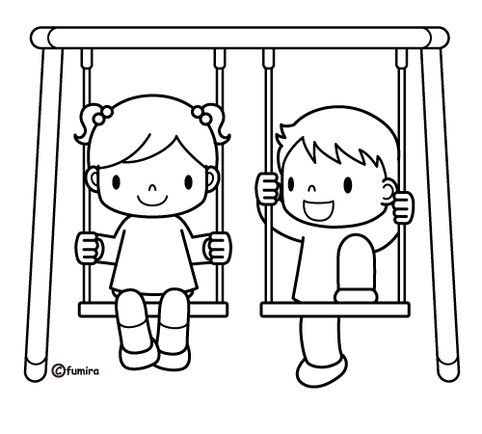

< 園庭開放 申込み方法 >

1 アプリ「メール連絡網（アイティサービスシステム）」を開いてください。

2 欠席連絡・延長保育登録の「園庭開放予約受付」を押してください。

3 園庭開放予約受付を開いて、希望の日にちをチェックし、
画面の入力フォームにしたがって必要事項を入力し、申込してください。

※欠席・キャンセルする場合は、園庭開放予約受付のページから
申込済/キャンセルを押してキャンセルしてください。

学校法人 認定こども園 聖母学園 聖母幼稚園
〒310-0063 茨城県水戸市五軒町2-4-32
TEL:029-225-6200 / FAX: 029-225-6232
E-mail: m-seibo@yacht.ocn.ne.jp

